2016 联合利华
“供应链专才计划”校园招聘项目介绍

联合利华是世界上最大的日用消费品生产商之一，产品覆盖食品、家庭护理、个人护理等多个业务单元。我们是全球最大的冷冻食品、冰淇淋、茶饮料、人造奶油和调味品生产商，也是全球第二大的洗涤、洁肤和护发产品生产商。公司拥有400多个品牌，畅销于全球170多个国家和地区。在中国，联合利华旗下拥有为广大销售者熟知和喜爱的品牌，包括：奥妙、金纺、中华、力士、多芬、旁氏、清扬、夏士莲、凌仕、立顿、家乐，和路雪等。联合利华大中华区总部位于上海，在中国直接雇佣了大约7400多名正式员工。我们积极推动可持续发展，热心支持公益事业，重视当地人才的培养和发展。
加入联合利华供应链部门“专才计划”：
你将：
- 走在供应链领域的前沿、获得广阔的发展机会；
- 接受系统化培训、轮岗，有机会在联合利华工厂的供应链部门工作；
- 获得有竞争力的薪酬福利体系；
以帮助你加速职业发展的宽度和广度，并在专业领域成长为拥有扎实的理论知识和实操经验的供应链专家。
岗位信息
工作岗位：联合利华供应链专才
职位要求：
- 2016年应届毕业生，全日制大学本科或以上学历，物流、食品、机械、化工、自动化、电气、机电、制冷、环境工程、工业工程等理工类优先
- 通过大学英语六级，熟悉使用办公软件
- 脚踏实地，注重实效
- 良好的分析能力和解决问题的能力
- 实践能力强，能迅速在复杂的环境下最大限度地利用资源
- 优秀的沟通能力和组织能力

工作地点：上海金山、合肥、北京、太仓、从化、天津、四川眉山
招聘流程
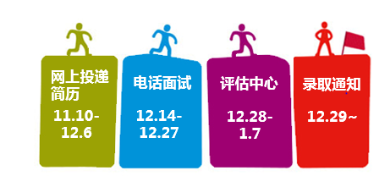
申请方式
请登录如下链接，在线完整填写申请表后提交申请
申请地址：http://unilever.yingjiesheng.com/zt_index.html
在线申请时间：11月10日 – 12月6日
你可在联合利华微招聘校园直通车招聘模块即时查询应聘进展情况。
联合利华微招聘公众号：联合利华微招聘
如果你对供应链充满热情，愿意接受挑战，渴望加入一支专业又极具活力的团队，就快快参与联合利华“供应链专才”计划吧！
我们在联合利华供应链部门等你来！

